ПОРТФОЛИО ВЫПУСКНИКА ФАКУЛЬТЕТА ТОВ
Ι. Общие сведения
Фамилия, имя, отчество | Коцур Илья Александрович
Дата рождения/гражданство | 29.07.1999/Республика Беларусь
Университет | Белорусский Государственный Технологический Университет
Факультет | Технология Органических Веществ
Курс | 4
Специальность | Химическая Технология Органических Веществ, Материалов и Изделий
Специализация | Технология Основного Органического и Нефтехимического синтеза
Семейное положение | Не женат
Место жительства | г. Мозырь
E-mail | Lilkkot@gmail.com
Моб. телефон | +375(29)8399273

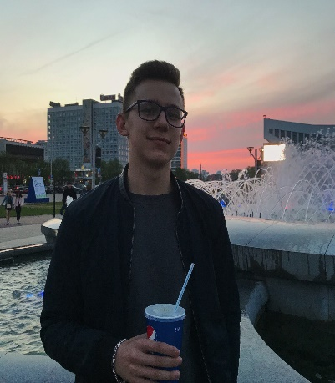
ΙΙ. Результаты обучения
Основные дисциплины по специальности, изучаемые в БГТУ | 1.Химия и технология основного органического и нефтехимического синтеза
 | 2. Химическая технология исходных веществ для органического синтеза
 | 3. Теория химико-технологических процессов органического синтеза
 | 4.Процессы и аппараты химической технологии
 | 5. Общая химическая технология
 | 6. Моделирование и оптимизация химико-технологических процессов
 | 7. Оборудование и основы проектирования предприятий органического синтеза
 | 8.Химия и технология переработки нефти и газа
 | 9. Вторичные виды сырья в технологии органического синтеза
Дисциплины курсового проектирования | 1.Прикладная механика
 | 2.Процессы и аппараты химической технологии
 | 3.Организация производства и основы управления предприятием
Средний балл успеваемости (за весь период обучения) | 7,0
Место прохождения практики | ОАО «Нафтан», ОАО «Мозырский НПЗ»,
Владение иностранными языками | Английский (продвинутый)
Дополнительное образование (курсы, владение специализированными компьютерными программами и др.) | Владение специализированными компьютерными программами:  - Mathcad 14/15  - KOMPAS-3D  - офисный пакет приложений Microsoft Office  Базовое владение:  - UniSim Design  - OriginPro 9.1
Научно-исследовательская деятельность (участие в НИР, конференциях, семинарах, научные публикации и др.) | нет

ΙΙΙ. Самопрезентация
Жизненные планы, хобби и сфера деятельности, в которой планирую реализоваться | В будущем планирую стать востребованным высококвалифицирован-  ным специалистом.  Хобби: видеомонтаж, видеоблог
Желаемое место работы (область/город/предприятие и др.) | Г. Минск,г.Мозырь

